UG想怎么“妆”，就怎么“妆”
广 告 主：URBAN GIANT
所属行业：美妆
执行时间：2020.07-12
参选类别：移动营销类
营销背景
美妆类行业竞争激烈，美妆品牌和品类也众多，而UG作为一个新生美妆品牌，成立初期，处于缺乏口碑积累、价格优势低、彩妆圈新面孔及营销费用紧张的阶段。需要通过营销推广来打破现状，在目前井喷式的国货彩妆中异军突起，占领一席之地。
营销目标
预期目标：通过内容传播，让用户认可UG“美不设限、妆容自由、想怎么妆就怎么妆”的品牌主张，并且产生具体购买行动。
策略与创意
核心策略：
传播理念，与当下年轻人所崇尚的“个性自我的美妆态度”相匹配；
传播媒体，利用不同媒体平台的定位与角色，匹配不同阶段的传播内容和策略；
传播内容，有态度有共鸣，激发时下年轻人对品牌理念的认可。
创意亮点：
通过有影响力的博主，呈现个性彩妆，激发渴望变美女性对美的追求，用妆容教程方法行动传达【想怎么妆就怎么妆】的理念，引起爱美用户的妆容效仿热情，并种草转化。
执行过程/媒体表现
Step1：在小红书、B站宣传UG的美妆态度
以想怎么“妆”就怎么“妆”，我有自己的主张为内容核心，发动小红书KOL、B站UP主集体发声，探讨女性化妆本质，表达什么“妆”好看，我说了算；我喜欢的“妆”就是好看等主张，鼓励女生妆容自由，并通过个性彩妆的呈现，给予当下城市青年更多表达个性自我的可能。
参与的讨论的小红书KOL有Joyce君君、羊崽与發财、初恋红豆饼等KOL及KOC，不仅有爆文的产生互动过万。而在B站，ONLee-Studio等知名美妆UP主，紧扣“想怎么妆就怎么妆”的主题，总播放量达到18万+。
优质的小红书KOL、KOC以及B站的UP主针对目标群体，通过精美的拍摄视频以及高质量美妆图片，吸引了用户种草，促进了销售转化。
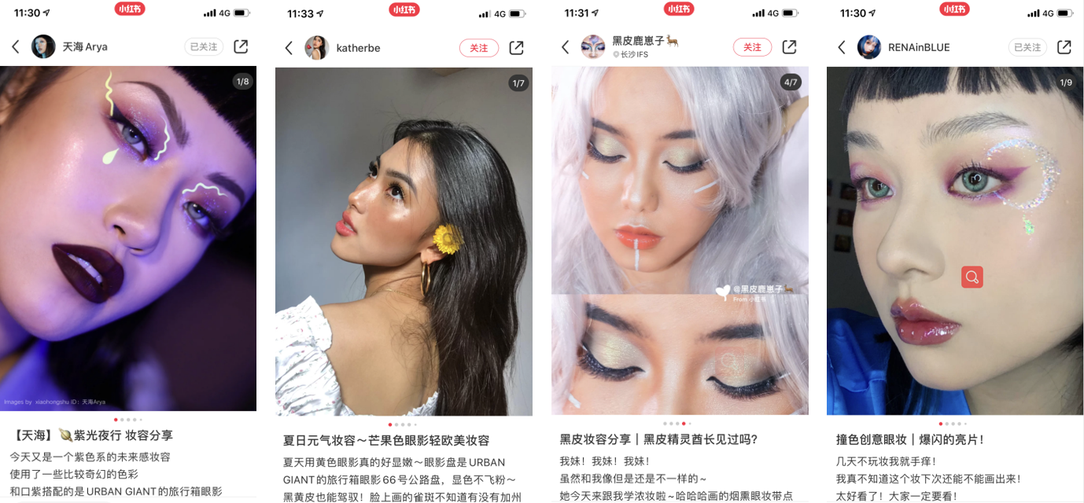
Step2：在微信，引发社群UG讨论
依靠微信社群生态，将UG在各平台输出的美妆视频，分享在相关美妆、好物、时尚类等社群，引发用户的激烈讨论，引导目标消费群体种草。
微信社群可以精准覆盖目标人群，优质内容的输出更易达成对于产品的讨论以及种草，从而促进销售的转化
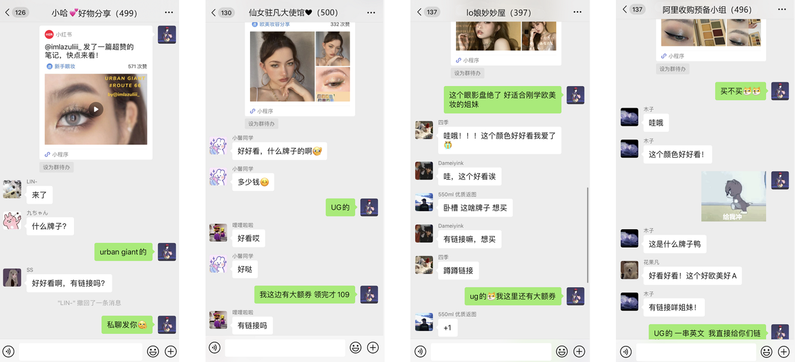
Step3：在淘宝直播&快手直播，促成UG美妆转化
与淘宝和快手的主播合作，推广产品，让消费者感受到购前解说→产品演绎→边看边买的一站式服务，给用户提供最佳的购物体验
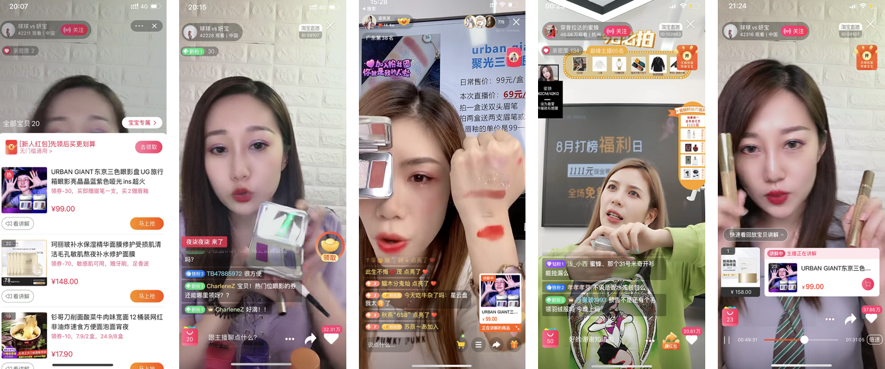
营销效果与市场反馈
1、品牌内容覆盖曝光446.6W+；
2、品牌收获159W+用户的热议；
3、品牌实现全网销量600%的增长。

